登陆合作办学认证系统 http://renzheng-hzbx.cscse.edu.cn

一 、点击注册
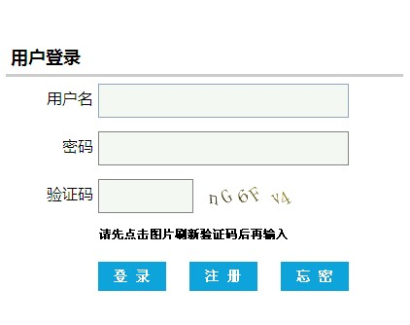
二、填写用户注册信息
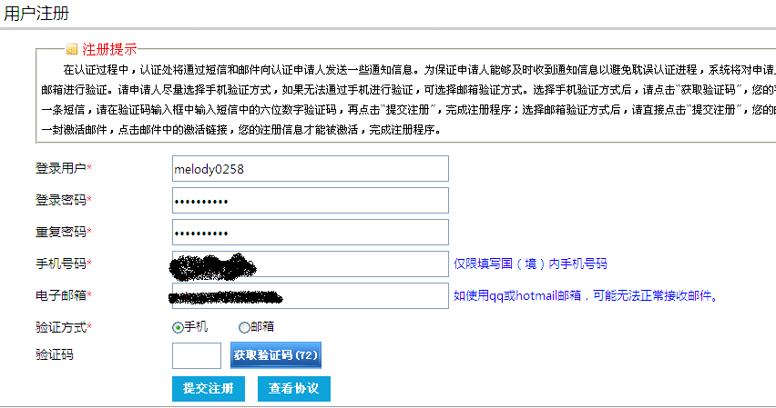

三、点击新申请
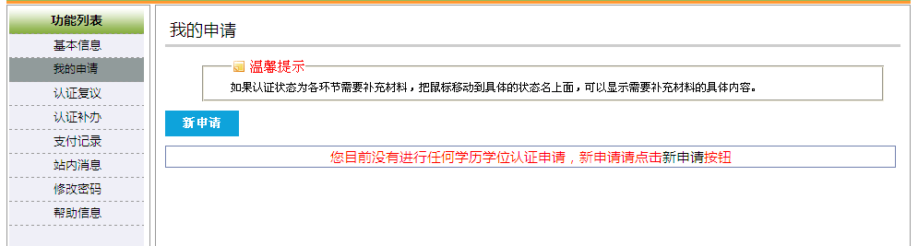

四、请按照样板填写，最后学历根据自己的情况来选填。
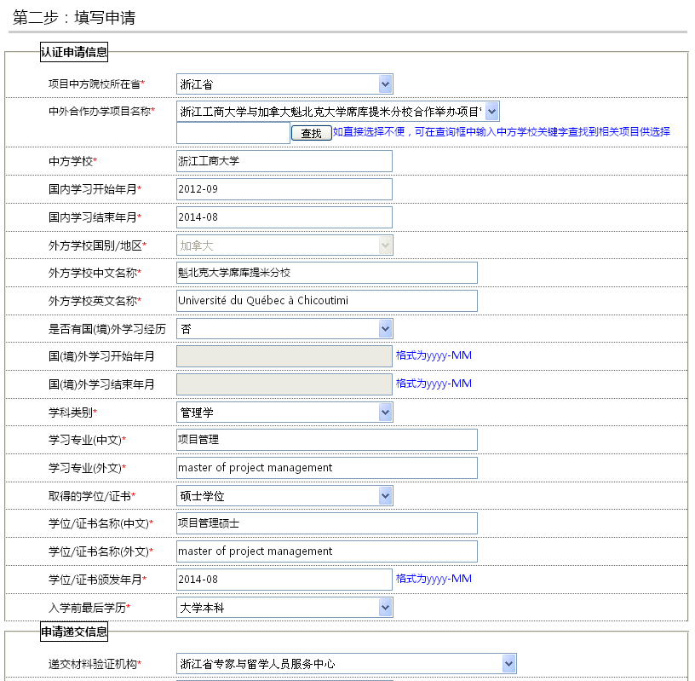

五、填写学习经历
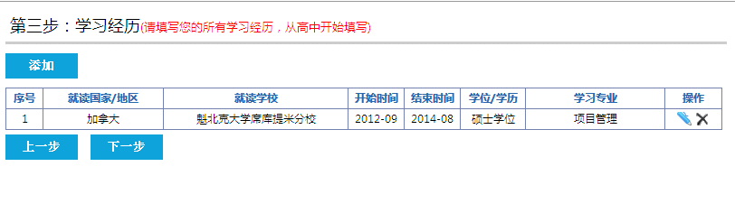
六、添加工作经历
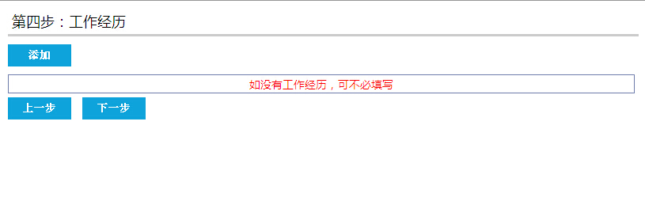
七、添加照片（注意格式和大小）添加完成后提交。
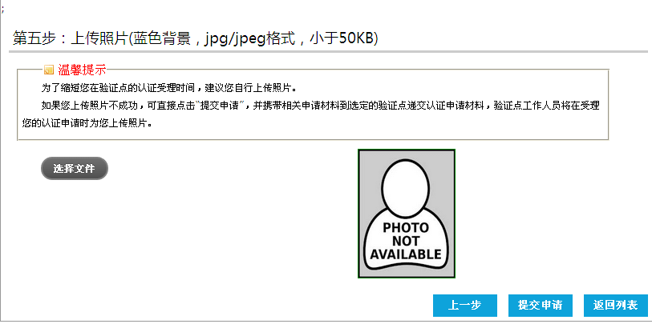

八、等待初审通过后支付费用（需要2周以上的时间，请关注手机或邮箱）
